交银施罗德中证海外中国互联网指数型证券投资基金(LOF)（A类份额）
基金产品资料概要更新
编制日期：2025-02-12
送出日期：2025-02-13
本概要提供本基金的重要信息，是招募说明书的一部分。
作出投资决定前，请阅读完整的招募说明书等销售文件。
一、产品概况
基金简称 | 交银中证海外中国互联网指数(LOF)A | 基金代码 | 164906
基金管理人 | 交银施罗德基金管理有限公司 | 基金托管人 | 中国农业银行股份有限公司
境外托管人 | 摩根大通银行/JPMorgan Chase Bank, National Association
基金合同生效日 | 2015-05-27 | 上市交易所及上市日期 | 深圳证券交易所/2015-07-10
基金类型 | 股票型 | 交易币种 | 人民币
运作方式 | 普通开放式 | 开放频率 | 每个开放日
基金经理 | 邵文婷 | 开始担任本基金基金经理的日期 | 2021-04-30
基金经理 | 邵文婷 | 证券从业日期 | 2016-01-25
其他 | 场内简称：中国互联；场内扩位简称：中概互联网LOF；交易代码：164906。  《基金合同》生效后，连续二十个工作日基金资产净值低于1亿元的，基金管理人可向中国证监会报告并履行适当程序后提前终止基金合同，不需召开基金份额持有人大会。若基金管理人未依前款规定提前终止合同的，连续二十个工作日基金份额持有人数量不满200人或者基金资产净值低于5000万元的，基金管理人应当在定期报告中予以披露。连续六十个工作日出现基金份额持有人数量不满200人或者基金资产净值低于5000万元情形的，基金管理人应当向中国证监会报告并履行适当程序后提前终止基金合同，不需召开基金份额持有人大会。
二、基金投资与净值表现
（一）投资目标与投资策略
投资目标 | 本基金紧密跟踪标的指数，追求跟踪偏离度与跟踪误差最小化。本基金力争控制本基金日均跟踪偏离度的绝对值不超过0.5%，年跟踪误差不超过5%。
投资范围 | 本基金投资于具有良好流动性的金融工具，以中证海外中国互联网指数成份股、备选成份股、与中证海外中国互联网指数相关的公募基金（包括上市交易型基金）为主要投资对象；本基金还可投资全球证券市场中具有良好流动性的其他金融工具，包括已与中国证监会签署双边监管合作谅解备忘录的国家或地区证券市场挂牌交易的其它普通股、优先股等，在已与中国证监会签署双边监管合作谅解备忘录的国家或地区证券监管机构登记注册的其它公募基金，结构性投资产品，远期合约、互换及经中国证监会认可的境外交易所上市交易的权证、期权、期货等金融衍生产品，政府债券(短期政府债券除外)、公司债券、可转换债券等固定收益类证券，银行存款、短期政府债券等货币市场工具以及法律法规或中国证监会允许基金投资的其他金融工具(但须符合中国证监会相关规定)。  如法律法规或监管机构以后允许基金投资其他品种，基金管理人在履行适当程序后，可以将其纳入投资范围。  基金的投资组合比例为：本基金对中证海外中国互联网指数成份股、备选成份股、与中证海外中国互联网指数相关的公募基金（包括上市交易型基金）的投资比例不低于基金资产的90%，基金保留的现金或投资于到期日在一年以内的政府债券的比例合计不低于基金资产净值的5%，其中现金不包括结算备付金、存出保证金和应收申购款等。  如果法律法规或中国证监会变更投资品种的投资比例限制，基金管理人在履行适当程序后，可以调整上述投资品种的投资比例。  本基金标的指数为中证海外中国互联网指数（人民币）。
主要投资策略 | 本基金为指数型基金，原则上采用完全复制标的指数的方法跟踪标的指数，即按照中证海外中国互联网指数中的成份股组成及其权重构建股票投资组合，并根据标的指数成份股及其权重的变动进行相应调整。当预期成份股发生调整和成份股发生配股、增发、分红等行为时，或因基金的申购和赎回等对本基金跟踪标的指数的效果可能带来影响时，或因某些特殊情况导致成份股流动性不足时，或其他原因导致无法有效复制和跟踪标的指数时，基金管理人可以对投资组合管理进行适当变通和调整，从而使得投资组合紧密地跟踪标的指数，并使跟踪误差控制在限定的范围之内。如因指数编制规则调整或其他因素导致跟踪偏离度和跟踪误差超过上述范围，基金管理人应采取合理措施避免跟踪偏离度、跟踪误差进一步扩大。  本基金投资股指期货将根据风险管理的原则，以套期保值为目的，主要选择流动性好、交易活跃的股指期货合约。在建仓期或者出现大量净申购或净赎回的情况时，本基金将使用股指期货来进行流动性风险管理。本基金力争利用股指期货的杠杆作用，降低股票仓位频繁调整的交易成本和跟踪误差，达到有效跟踪标的指数的目的。
业绩比较基准 | 中证海外中国互联网指数收益率×95%＋银行活期存款利率（税后）×5%
风险收益特征 | 本基金是一只股票型基金，其预期风险与预期收益高于混合型基金、债券型基金和货币市场基金，属于承担较高风险、预期收益较高的证券投资基金品种。同时本基金为指数型基金，具有与标的指数相似的风险收益特征。根据2017年7月1日施行的《证券期货投资者适当性管理办法》，基金管理人和销售机构已对本基金重新进行风险评级。风险评级行为不改变本基金的实质性风险收益特征。但由于风险等级分类标准的变化，本基金的风险等级表述可能有相应变化，具体风险评级结果应以基金管理人和销售机构提供的评级结果为准。
注：详见《交银施罗德中证海外中国互联网指数型证券投资基金(LOF)招募说明书》第四部分“基金的投资”。
（二）投资组合资产配置图表/区域配置图表
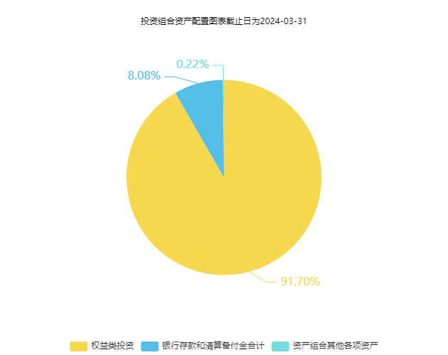
注：由于四舍五入的原因，分项之和与合计项之间可能存在尾差。
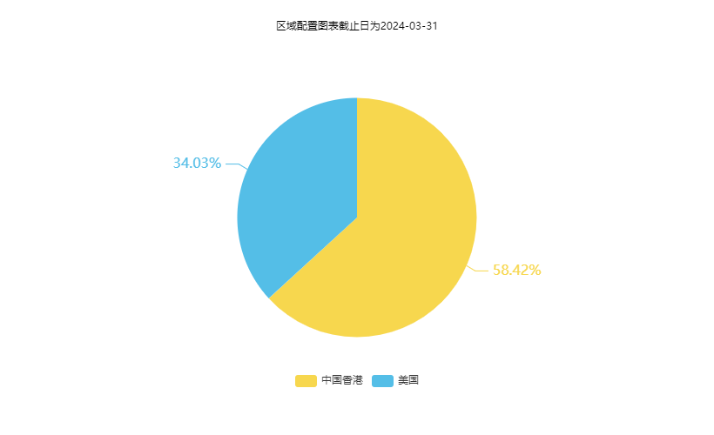
注：1、国家（地区）类别根据其所在的证券交易所确定。2、ADR、GDR按照存托凭证本身挂牌的证券交易所确定。3、由于四舍五入的原因，分项之和与合计项之间可能存在尾差。
（三）自基金合同生效以来/最近十年（孰短）基金每年的净值增长率及与同期业绩比较基准的比较图
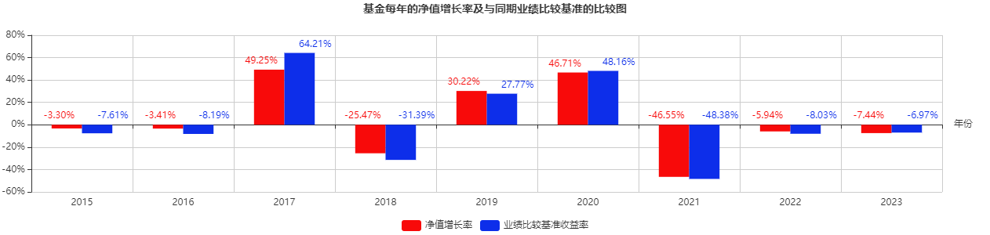
注：1、净值表现数据的截止日为2023年12月31日。
2、本基金合同于2015年5月27日生效，合同生效当年净值增长率按实际存续期计算。
3、基金的过往业绩不代表未来表现。
三、投资本基金涉及的费用
（一）基金销售相关费用
以下费用在认购/申购/赎回基金过程中收取：
费用类型 | 份额（S）或金额（M）/持有期限（N） | 收费方式/费率 | 备注
申购费（前收费） | M＜50万元 | 1.2% | 场外份额
申购费（前收费） | 50万元≤M＜100万元 | 0.8% | 场外份额
申购费（前收费） | 100万元≤M＜200万元 | 0.6% | 场外份额
申购费（前收费） | 200万元≤M＜500万元 | 0.4% | 场外份额
申购费（前收费） | 500万元≤M | 1,000元每笔 | 场外份额
赎回费 | N＜7天 | 1.5% | 场外份额
赎回费 | 7天≤N＜366天 | 0.5% | 场外份额
赎回费 | 366天≤N＜731天 | 0.2% | 场外份额
赎回费 | 731天≤N | 0% | 场外份额
赎回费 | N＜7天 | 1.5% | 场内份额
赎回费 | 7天≤N | 0.5% | 场内份额
注：1、本基金对持续持有期少于7日的投资人收取1.5%的赎回费，请投资人予以关注。 2、本基金管理人对养老金客户实施特定申购费率，请详见本基金招募说明书。销售机构若有其他费率优惠请见基金管理人或其他销售机构的有关公告或通知。3、本基金的场内申购费率由场内销售机构参照上表场外申购费率设定。4、场内交易费用以证券公司实际收取为准。
（二）基金运作相关费用
以下费用将从基金资产中扣除：
费用类别 | 收费方式/年费率或金额 | 收取方
管理费 | 1.20% | 基金管理人和销售机构
托管费 | 0.20% | 基金托管人
销售服务费 | - | 销售机构
审计费用 | 100000.00 | 会计师事务所
信息披露费 | 120000.00 | 规定披露报刊
指数许可使用费 | 年费率0.02%，收取下限为每季度5万元。具体收费方式详见《招募说明书》或其更新。 | 指数编制公司
其他费用 | 详见本基金招募说明书“基金的费用与税收”部分
注：本基金交易证券、基金等产生的费用和税负，按实际发生额从基金资产扣除。上表中披露的年费用金额为基金整体承担费用，非单个份额类别费用，且年金额为预估值，最终实际金额以基金定期报告披露为准。
（三）基金运作综合费用测算
若投资者认购/申购本基金份额，在持有期间，投资者需支出的运作费率如下表：
基金运作综合费率（年化）
1.51%
注：基金管理费率、托管费率、销售服务费率（若有）为基金现行费率，其他运作费用以最近一次基金年报披露的相关数据为基准测算。
四、风险揭示与重要提示
（一）风险揭示
本基金不提供任何保证。投资者可能损失投资本金。
投资有风险，投资者购买基金时应认真阅读本基金的《招募说明书》等销售文件。
基金份额持有人须了解并承受以下风险：
1、市场风险
（1）政策风险、（2）经济周期风险、（3）利率风险、（4）上市公司经营风险、（5）购买力风险
2、管理风险
3、流动性风险
4、信用风险
5、交易结算风险
6、操作或技术风险
7、本基金投资策略所特有的指数化投资风险
（1）标的指数回报与股票市场平均回报偏离的风险、（2）标的指数波动的风险、（3）基金投资组合回报与标的指数回报偏离的风险、（4）标的指数变更的风险、（5）跟踪误差控制未达约定目标的风险、（6）指数编制机构停止服务的风险、（7）成份股停牌的风险
8、境外投资风险
（1）海外市场风险、（2）汇率风险、（3）法律及政治管制风险、（4）政治风险、（5）税务风险、（6）会计核算风险
9、基金运作的特定风险
（1）上市交易风险
本基金A类基金份额上市交易后，由于上市期间可能因发生停牌情形导致基金停牌，投资人在停牌期间不能买卖对应上市交易份额，从而产生不能买卖A类基金份额的风险；同时，可能因上市后交易对手不足而产生流动性风险；另外，当本基金A类基金份额存续期内不满足深圳证券交易所规定的上市条件时，本基金A类基金份额存在暂停上市或终止上市的可能。
（2）基金份额的折/溢价交易风险
本基金A类基金份额上市交易后，由于受市场供求关系的影响，A类基金份额的交易价格与A类基金份额的基金份额净值可能发生偏离而出现折/溢价交易风险。
（3）基金合同提前终止风险
基金资产净值连续二十个工作日低于1亿元时，基金管理人可向中国证监会报告并履行适当程序后提前终止基金合同，不需召开基金份额持有人大会。若基金管理人未依前述规定提前终止合同的，连续六十个工作日出现基金份额持有人数量不满200人或者基金资产净值低于5000万元情形的，基金管理人应当向中国证监会报告并履行适当程序后提前终止基金合同，不需召开基金份额持有人大会。
（4）金融模型风险
本基金的投资运作将采用一定的金融模型进行决策。任何金融模型都是建立在一定理论假设的基础之上，理论假设是对现实情况的高度抽象，这使得金融模型在实际运用当中可能会产生偏差。此外，在实际运作中，可能因市场结构、投资者行为模式等条件发生变动，导致有关模型出现重大偏离的问题，从而引起基金资产损失的风险。
（5）衍生品投资风险
由于金融衍生产品具有杠杆效应，价格波动较为剧烈，在市场面临突发事件时，可能会导致投资亏损高于初始投资金额，从而对基金收益带来不利影响。此外，衍生品的交易可能不够活跃，在市场变化时，可能因无法及时找到交易对手或交易对手方压低报价，导致基金资产的额外损失。
本基金投资衍生品不得应用于投机交易目的，会通过控制规模、计算风险价值等手段来有效控制风险。
（6）证券借贷和正回购／逆回购风险
证券借贷、正回购／逆回购的主要风险在于交易对手风险，具体讲，对于证券借贷，作为证券借出方，如果交易对手方（即证券借入方）违约，则基金可能面临到期无法获得证券借贷收入甚至借出证券无法归还的风险，从而导致基金资产发生损失；对于正回购，交易期满时，可能会出现交易对手方未如约卖回已买入证券、未如约支付售出证券产生的所有股息、利息和分红的风险；对于逆回购，交易期满时，可能会出现交易对手方未如约买回已售出证券的风险。
10、其他风险
（二）重要提示
中国证监会对本基金募集的核准或注册，并不表明其对本基金的价值和收益作出实质性判断或保证，也不表明投资于本基金没有风险。
基金管理人依照恪尽职守、诚实信用、谨慎勤勉的原则管理和运用基金财产，但不保证基金一定盈利，也不保证最低收益。
基金投资者自依基金合同取得基金份额，即成为基金份额持有人和基金合同的当事人，其持有基金份额的行为本身即表明其对基金合同的承认和接受。基金合同可在基金管理人网站（www.fund001.com）及中国证监会基金电子披露网站（http://eid.csrc.gov.cn/fund/index.html）获取，请阅读本基金法律文件后再进行认/申购等交易。
销售机构的风险等级评价与基金法律文件中风险收益特征的表述可能存在不同，投资人在购买本基金时需按照销售机构的要求完成风险承受能力与产品风险之间的匹配检验。
▲▲因基金合同而产生的或与基金合同有关的一切争议，如经友好协商未能解决的，任何一方均有权将争议提交中国国际经济贸易仲裁委员会，按其届时有效的仲裁规则进行仲裁。仲裁地点为北京市。
基金产品资料概要信息发生重大变更的，基金管理人将在三个工作日内更新，其他信息发生变更的，基金管理人每年更新一次。因此，本文件内容相比基金的实际情况可能存在一定的滞后，如需及时、准确获取基金的相关信息，敬请同时关注基金管理人发布的相关临时公告等。
五、其他资料查询方式
以下资料详见交银施罗德基金官方网站[www.fund001.com][客服电话：400-700-5000]
●《交银施罗德中证海外中国互联网指数型证券投资基金(LOF)基金合同》、
《交银施罗德中证海外中国互联网指数型证券投资基金(LOF)托管协议》、
《交银施罗德中证海外中国互联网指数型证券投资基金(LOF)招募说明书》
●定期报告，包括基金季度报告、中期报告和年度报告
●基金份额净值
●基金销售机构及联系方式
●其他重要资料
六、其他情况说明
无。

